镇江市2012年初中毕业升学考试
物理试卷

一、选择题（共12小题，每小题2分，满分24分）
1．清晨，小红和爸爸正漫步在南山风景区的林荫小道上，突然小红停下来说：“爸爸，你听，那是百灵鸟在歌唱！”小红的判断主要是依据声音的（ ）
A．响度 B．音调 C．音色 D．能量
2．我国正在组建“北斗”卫星导航系统，以减少对美国GPS卫星导航系统的依赖．下列可以作为导航卫星与地面间信息传输媒介的是（ ）
A．电磁波 B．可听声 C．次声波 D．超声波
3．为减轻交通事故对行人的伤害，一般轿车保险杠的主要材质已用塑料取代金属．这种改变主要是利用了物质的下列哪种物理属性（ ）
A．导热性 B．硬度 C．导电性 D．磁性
4．下列数据最接近事实的是（ ）
A．你现在所处的考场内气温约8℃
B．课桌的高度约78cm
C．初中生百米赛跑的平均速度约12m/s
D．正常人心脏跳动一次所需时间约0.1s
5．冬天，挂在室外墙壁上的空调外机工作一段时间后，它的散热片上会覆盖一层“白霜”．这种现象所属的物态变化形式是（ ）
A．汽化 B．熔化 C．升华 D．凝华
6．下列诗句中所描述的现象，能说明分子做无规则运动的是（ ）
A．春江水暖鸭先知 B．数树深红出浅黄
C．满架蔷薇一院香 D．纷纷暮雪下辕门
7．不久前落下帷幕的金山湖龙舟赛上，当江苏大学代表队登上龙舟后（ ）
A．龙舟受到的浮力减小
B．龙舟受到的浮力不变
C．龙舟外部底端某点受到水的压强减小
D．龙舟外部底端某点受到水的压强增大
8．下列现象属于光的折射的是（ ）
A．在水池边看到水中的鱼 B．月食的形成
C．平静的水面倒映出蓝天白云 D．茫茫白雪看上去非常刺眼
9．如图甲所示，电阻R=5Ω，闭合开关S，电压表和的示数如图乙所示，则通过灯泡L的电流为（ ）
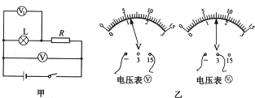
A．0.3A B．0.9A C．1.2A D．1.5A

10．如图所示，闭合开关S，调节滑片P，使灯泡正常发光，若灯泡灯丝烧断，则两电表示数的变化情况是（ ）
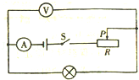
 | A． | 示数变小，示数变大 | B． | 示数变小，示数变小
 | C． | 示数不变，示数变小 | D． | 、示数均不变

11．将一根光滑的圆木杆竖直固定在水平放置的木板上，杆上套有三个相同的磁环（下端的磁极已标出），磁环内径略大于圆木杆的直径．在磁极间相互作用和重力的作用下，三个磁环在下列四幅图中所示位置可以处于静止状态的是（ ）
 | A． | 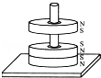 | B． | 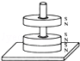 | C． | 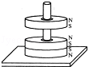 | D． | 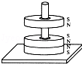
12．在做“探究凸透镜成像的规律”实验时，某实验小组所描绘的图线如图所示．图线中A、B、C三点分别与蜡烛在光具座上移动过程中的三个位置相对应．则下列说法正确的是（ ）
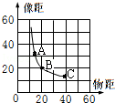
A．蜡烛处于AB间某一位置时，成倒立、缩小的实像
B．蜡烛处于BC间某一位置时，成倒立、放大的实像
C．将蜡烛从C移动到B的过程中，所成像逐渐增大
D．将蜡烛从B移动到A的过程中，所成像逐渐减小

二、填空题（共11小题，满分28分）
13．喇叭所发出的声音是纸盆的 在 中传播到人耳形成的．
14．日常生活中所用的三线插座除了需要连接火线和零线外，还必须连接 线；在使用测电笔辨别火线时，手应 （填“接触”或“不接触”）笔尾部的金属电极．
15．核电站里的核反应类型属于 （填“重核裂变”或“轻核裂变”）；核能属于 （填“可再生”或“不可再生”）能源．
16．近视眼镜的镜片是 透镜，它对光线具有 （填“会聚”或“发散”）作用．
17．（1）在“用天平测量物体质量”的实验中，首先把天平放在水平工作台上，将 移至标尺的“0”刻度线处；然后调节天平横梁平衡，若发现指针静止时位置如图甲所示，则应将平衡螺母向 （填“左”或“右”）端调节．图乙为一次正确测量时的图景，则被测物体的质量是 g．
（2）在“探究杠杆平衡条件”的实验中，调节杠杆在水平位置平衡．在图丙中的A点处悬挂3个钩码，为使杠杆再次在水平位置平衡，应在B点处悬挂 个钩码（所用钩码质量相同）．
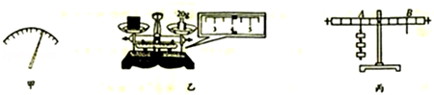

18．如图所示，在竖直放于桌面上的两木板上放一张薄纸，如果你朝木板间用力吹气，随着气流从纸面下方急速流过，你会发现薄纸 （填“向上飘起”或“向下凹陷”）．
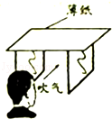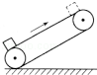

19．如图所示，用传送带将木箱从底端匀速运送至顶端．在此过程中，木箱相对于地面 （选填“运动”或“静止”），木箱的重力势能 （选填“增加”或“减少”），木箱的机械能 （选填“增加”或“减少”）．
20．（1）图甲为“观察磁场对通电直导线的作用”的实验装置．直导线通以图示方向电流时，将向左运动；若仅将磁极上下对调，则直导线将向 （选填“左”或“右”）运动；
（2）图乙为“探究感应电流产生的条件”的实验装置，当导体向右运动时，“0”刻度线在正中央的灵敏电流计将向左偏转．为使电流计指针向右偏转，可使导体向 （选填“左”或“右”）运动；若使导体沿磁感线方向运动，则电流计的指针 （选填“发生”或“不发生”）偏转．
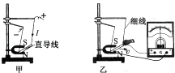
21．秸杆焚烧严重污染空气，是造成当前雾霾严重的因素之一．可将其回收制成秸杆煤．完全燃烧0.2kg秸杆煤可放出 J的热量，若这些热量完全被20kg、初温为20℃的水吸收，可使水温升高至 ℃，这是通过 方式改变水的内能的．[c_{水}=4.2×10³ J/（kg•℃），q_{秸杆煤}=2.1×10⁷J/kg]．
22．如图所示，闭合开关S后，电流表的示数为0.3A，电流表的示数为0.1A，则通过电阻R₂的电流为 A，电阻R₁和R₂阻值之比为 ；若只将电源电压提高至原来的2倍，则此时电流表的示数为 A．
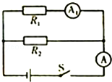

23．仅让一只“220V 100W”的白炽灯泡连续工作15min，如图所示的电能表转盘转动了60r，则灯泡消耗的电能为 kW•h，实际消耗的功率为 W，两端的实际电压 （选填“高于”、“等于”或“低于”）额定电压220V．
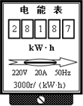

三、解答题（共7小题，满分48分）
24．（4分）（1）如图甲所示，气球在空中处于静止状态．请画出气球所受力的示意图．
（2）如图乙所示，A′为处在B点处的人眼通过平面镜MN所看到的A点的像．请根据平面镜成像规律作出其光路图．
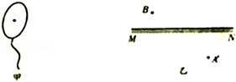

25．（6分）小敏在实验室用图1所示实验装置做“观察水的沸腾”实验，记录数据如下：
时间/min | 0 | 1 | 2 | 3 | 4 | 5 | 6 | …
温度/℃ | 90 | 92 | 94 | 96 | 98 | 98 | 98 | …
（1）请在图2中画出水沸腾时A处的一小气泡上升至水中B处时的大致图形；
（2）利用表中数据，在图3中描绘出水的温度随时间变化的关系图线；
（3）由图象可知，水在沸腾过程中，温度 （选填“升高”、“不变”或“降低”）；
（4）由图象可知，水的沸点是 ℃，由此可判断当地的气压 （选填“大于”、“等于”或“小于”）1个标准大气压．
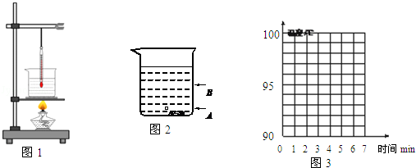

26．（7分）质量为40kg、底面积为0.2m²的货物放在水平地面上（g取10N/kg）．
（1）求货物所受的重力和货物对地面的压强；
（2）小明利用如图所示的滑轮组来提升该货物，已知拉力F=250N，货物在10s内被匀速提升了3m．求此过程中拉力的功率；
（3）求第（2）问中滑轮组的机械效率．
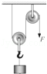

27．（7分）某兴趣小组模拟冬季温防自动加热和保温的电路如图所示，光控开关S因光照改变会自动通断，该电路具有白天保温、晚上加热的特点．R₁、R₂为电热丝，a、b间电压U=24V，R₁=72Ω，晚上电路的发热功率为12W．
（1）保温时S应处于 （填“闭合”或“断开”）状态；
（2）求R₂的阻值；
（3）求该电路白天和晚上分别工作5min和3min所产生的热量之比．
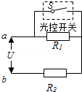

28．（8分）小明打扫卫生时发现有一不规则实心小金属块，它能被靠近的磁铁吸引．
（1）小明推断该金属块可能是 （填“铁块”或“铜块”）；
（2）小明通过测量金属块的密度后，再对照密度表来验证自己的上述判断．其中测量密度实验中的三个主要操作a、b、c如图甲所示：
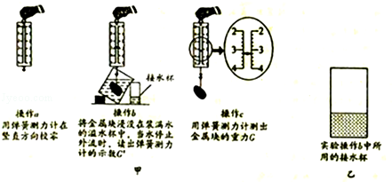
①请将上述三个实验操作进行合理排序： （用字母“a”“b”和“c”表示）．
②测量数据为：G= N，G′=2.8N，则金属块所受浮力大小为 N．
③根据②中数据，计算出计算块的密度ρ= kg/m³（g取10N/kg）．
（3）如图乙所示为操作b中接水杯的按比例缩放图，接水杯为内径均匀的柱形容器，内盛操作b中所溢出的水．请利用手边的刻度尺估算出接水杯的最大盛水体积为 mL．

29．（9分）小华家有一只仅能看清“0.3A”字样的小灯泡，为了探究通过小灯泡的电流与两端电压的关系，他利用身边的实验器材，设计了如图所示的实验电路．
器材：电流表（0～0.6A），电源（U=6V），电阻箱（可以读出阻值的可变电阻），开关，导线若干．
（1）按电路图连接实物电路时，开关S应 （填“闭合”或“断开”）；
（2）实验中，电阻箱接入电路的阻值为R，电流表的示数为I，则小灯泡两端电压的表达式U_{L}= （用U、I和R表示）；
（3）改变电阻箱的阻值，在下表中记录并计算相关数据．请根据表格回答下列问题．
实验序号 | R/Ω | I/A | U_{L}/V
① | 28 | 0.18 | 0.96
② | 15 | 0.24 | 2.4
③ | 8 | 0.30 | 3.6
①电阻箱在本实验中的作用和你所熟悉的哪一个电学元件相似？ ；
②小灯泡正常工作时的功率为 W；当U_{L}=2.4V时，灯泡的阻值为 Ω；
③小灯泡的阻值随着两端电压的升高而 （填“增大”、“不变”或“减小”）；
④若实验中只有电阻箱发生断路故障，小华设计了用导线将电阻箱两端连接起来的检测方案．你认为是否可行？并请说明理由．答： ， ．
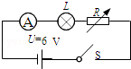

30．（7分）图甲为风箱装置示意图．当向右推动固定于活塞上的轻杆时，活塞将向右运动，阀门S₁向外打开，阀门S₂关闭；当向左拉动轻杆时，活塞将向左运动，阀门S₂向内打开，阀门S₁关闭，这样就实现了进、排气功能．
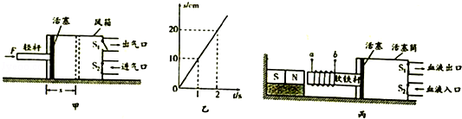
（1）阀门S₁向外打开的原因是风箱内气体压强 （填“大于”“等于”或“小于”）外部气体压强．
（2）活塞从风箱最左端向右运动的过程中，其路程s与时间t的关系如图乙所示，则活塞做 运动，活塞运动的速度为 m/s．
（3）若活塞运动时与风箱内壁间的摩擦力大小共5N，且保持不变，则活塞向右移动10cm的过程中，活塞克服摩擦力所做的功为 J．
（4）在治疗心脏病患者时，通常用一种被称为“血泵”的体外装置来代替心脏，以维持血液循环．该装置和图甲风箱的工作原理相似，其简化示意图如图丙所示．线圈固定在软铁杆上，两者组成一个电磁铁．活塞筒在阀门S₁、S₂处与血管相连．则：
①在该装置工作中的某时刻，若电流从a端流进线圈，从b端流出线圈，则电磁铁受到左侧永磁体向 （填“左”或“右”）的作用力．
②要使该装置能维持人体血液循环，线圈a、b间所接电源应为 ．
A、直流电源 B、交流电流 C、交流、直流电源均可．

